Игрушки вместо гаджетов: как отучить ребёнка от телефона
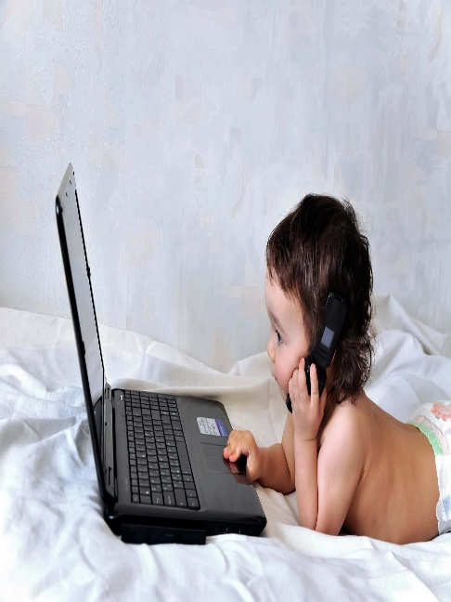
С каждым годом гаджеты всё сильнее затягивают в виртуальный мир и нас, и наших детей. Но если мы ещё способны включить волю и отложить смартфон в сторону, то малыши от него сами оторваться не могут. Как помочь им преодолеть им эту зависимость, если дело зашло слишком далеко?
Начинается всё с банальности: папа устал, мама на пределе, малыш ноет, но стоит включить смартфон - и в семье моментально воцарился мир. Пока кроха с довольным видом смотрит мультфильм или разучивает цвета, можно и выспаться и суп сварить. А дальше аппетиты растут. Испив один глоток свободы, останавливаться уже не хочется. Так постепенно просмотр мультиков с одной серии увеличивается до трёх, а то и до пяти подряд. К цветам быстро добавляются формы, потом буквы с цифрами. А что тут плохого, ведь ребёнок не бездельничает, а занимается полезным делом! Но ребёнок втягивается, начинаются скандалы, потому что расставаться с гаджетом он в какой-то момент категорически отказывается. И мама уже не может почитать ему сказку, а папа- поиграть с ним в машинки. Кроху такие развлечения перестают интересовать. К сверстникам он тоже становится равнодушен: общаться с ними скучно. Малыш готов весь день проводить в компании с планшетом, делая перерыв только для того, чтобы поесть или погулять. Тревожные сигналы накапливаются, но, когда к ним прибавляется проникновенная фраза по утрам: "Можно я немного поиграю, пока ты готовишь завтрак? Мне хочется пройти этот уровень", родители прозревают. А когда приходит осознание, что увлечение гаджетом переросло в зависимость, начинается паника.
Группа риска
Наибольший риск застрять в виртуальном мире отмечается у малышей, которые от природы очень восприимчивы к слуховым и зрительным образам. Видеоигры и мультфильмы эту потребность удовлетворяют с полна. Во вторую группу попадают тревожные дети. Им нежна предсказуемость, она их успокаивает. Третья категория- это чувствительные малыши. Они слишком эмоционально воспринимают отказ, поэтому им проще общаться с гаджетом.
Многие современные родители считают, что не имеют морального права что- либо запрещать своим детям. Они придерживаются этой позиции даже в тех случаях, когда речь идёт о здоровье ребёнка. К тому же это действительно удобно: включив гаджет, можно "выключить" ребёнка. Но в момент, когда малыш сливается с экраном, в его жизни появляется другой мир- яркий и идеальный. Если такие погружения ребёнок совершает часто и надолго, возвращаться в обыденность не хочется. А зачем, если у него "там" есть все, что ему нужно. Точнее, все, что он недополучает от родителей. Если мама не в духе или устала, уговорить её поиграть не получиться. Если папа сделал что-то смешное, он повторит эту сценку максимум три раза, и то если удастся его упросить. А гаджет предсказуем, у него не бывает плохого настроения, чего не скажешь о сверстниках и взрослых. Он никогда не устанет, не читает нотации и проигрывает полюбившейся сюжет хоть сто раз по первому требованию. С живыми людьми так взаимодействовать не получается.
Малыш понимает это очень быстро, и желание общаться, выдерживать критику со стороны родителей, договариваться, предпринимать какие-либо усилия ради достижения заветной цели постепенно пропадает. Если с гаджетом ребёнок проводит больше времени, чем с людьми, он не получает опыта живого общения. Отсюда проблемы с коммуникацией и социализацией и в детском саду, и в школе, и во взрослой жизни.
Кроме того, уставившись в экран, малыш не удовлетворяет одну из базовых потребностей - он не имеет возможности активно двигаться и чувствовать своё тело. Мелкая моторика тоже не развивается. Даже если кроха научился виртуозно нажимать на сенсорные клавиши, радоваться тут нечему: этот навык не приносит ему большой пользы. Чтобы производить манипуляции пальчиками, важно тренировать и степень нажима, и силу мышц, иначе удерживать руку и кисть в нужном положении не получиться. А гаджеты устроены так, что лёгкое прикосновение к экрану даёт результат. И это приятно: детям тоже нравится чувствовать себя успешными. Неудивительно поэтому, что маленькие геймеры не любят лепить из пластилина и рисовать обычными карандашами: это гораздо сложнее.
Что делать?
Чтобы избавить детей от зависимости, нужно действовать поступательно.
1) Войти с ребёнком в контакт. Если мы говорим о настоящей зависимости, общение придётся налаживать через гаджет. И этого не надо бояться. Самое главное- чтобы малыш в этом процессе обнаружил другого живого человека, которому он может доверять. Обратите внимание какие сюжеты, мультфильмы, задания интересуют его больше всего. Одним нравятся "бродилки", другим "стрелялки". Ваша задача – понять, чему ребёнок радуется, и попытаться это удовольствие с ним разделить. На практике. Просто садитесь с ним рядом и наблюдайте, как он играет, или вместе смотрите мультфильмы и комментируйте их. Если вы всё делаете правильно, вскоре малыш проявит инициативу и сам пригласит вас к игре. Это будет ваша первая победа.
2) Второй этап - перенос игры из цифрового мира в реальность. Например, если малыш подсел на мультики, купите ему плюшевые или пластиковые копии игрушек главных персонажей и попытайтесь воссоздать тот же сюжет по эту сторону экрана. Если в магазинах, то что вам нужно не продаётся, включайте фантазию, можно сделать нужных вам героев своими руками. Только не оставляйте ребёнка одного, иначе толку не будет. Сейчас важно чтобы игра была совместной.
3) На самом деле конечная цель заключается в том, чтобы разбить стереотипы. Для этого, сюжеты, в которых ребёнок "застревает", нужно перевернуть в другую сторону. Однако делать это резко и бесцеремонно нельзя, иначе он замкнётся в себе. Пытаясь играть по другим правилам, вы обесцените то, что для малыша действительно дорого и важно. А так легко испортить всё дело. Предлагать нововведение можно после того, как вы много – много раз проиграете знакомые сюжеты, и почувствуете, что лёд тронулся. На этом этапе нужно создавать игровые препятствия и логические несоответствия от лица одного из персонажей. Запомните: вы не можете режиссировать игру от своего лица. Действовать следует от лица того персонажа, чью роль вы в данный момент исполняете!
4) Вторая часть вашей работы будет заключаться в том, чтобы дать ребёнку те ощущения, которые гаджет дать не может. Речь идёт о тактильном контакте и активных играх. В те моменты, когда кроха расстаётся с планшетом, предлагайте ему любые "сенсорные" развлечения. И обязательно добавляйте игровой элемент в зависимости от его увлечения.

5) Даже если зависимость очень сильная, редко кто из малышей отказывается от прогулок. И этим обстоятельством тоже нужно пользоваться, особенно если у вас есть возможность вывести маленького геймера на море или на природу. Когда дети играют на улице, они получают максимум сенсорных ощущений, поэтому впечатления и получаются такими яркими. Только не забывайте, что все полученные удовольствия на прогулке должны быть совместными. Когда он увидит, что вы с энтузиазмом участвуете в его забавах, между вами появляется эмоциональная связь. И он почувствует, что вы на одной волне, а потом можете посоветовать что-то стоящие. Тогда ему станет легче согласиться на ваше предложение поиграть в новую игру, а не в гаджет.

Воспитатель Н.Н.Кот

